PORTADA

VERSIÓN | JUSTIFICACIÓN DE LA MODIFICACIÓN
0 | Lanzamiento

ELABORÓ | REVISÓ | APROBÓ
Nombre: Sandy Milena Ramírez | Nombre: Sandra Moreno | Nombre: Luz Marina Cuervo Romero
Cargo: Coordinadora de Registros Públicos | Cargo: Profesional II de Calidad | Cargo: Directora de Registros Públicos
Fecha: 21 de julio de 2020 | Fecha: 21 de julio de 2020 | Fecha: 21 de julio de 2020

LISTA DE DISTRIBUCIÓN
1 | Operador de recaudo | 2 | Operador de Información
3 | Técnico II de registro y CAE | 4 | Operador de Correspondencia
5 | Profesional I de Gestión Documental | 6 | Coordinador de Sistemas de Información
7 | Operador de Información | 8 | Profesional II de Revisión Jurídica
9 | Profesional II de Tesorería

- OBJETIVO

Expedir un documento de respaldo de Matricula mercantil y/o certificado de existencia de forma virtual.

- ALCANCE

Inicia con la solicitud que hace el usuario y termina con la llegada del certificado solicitado vía correo electrónico.

- TERMINOLOGÍA

N/A.

- REGISTROS UTILIZADOS

https://Cámara de Comercio de Facatativá.

- CONSIDERACIONES GENERALES

N/A.

- DESCRIPCIÓN DE ACTIVIDADES

- Para expedir certificados tendrá que ingresar a la página de la cámara de comercio y seleccionar la opción expide tus certificados, ubicada en la parte izquierda de la pantalla.
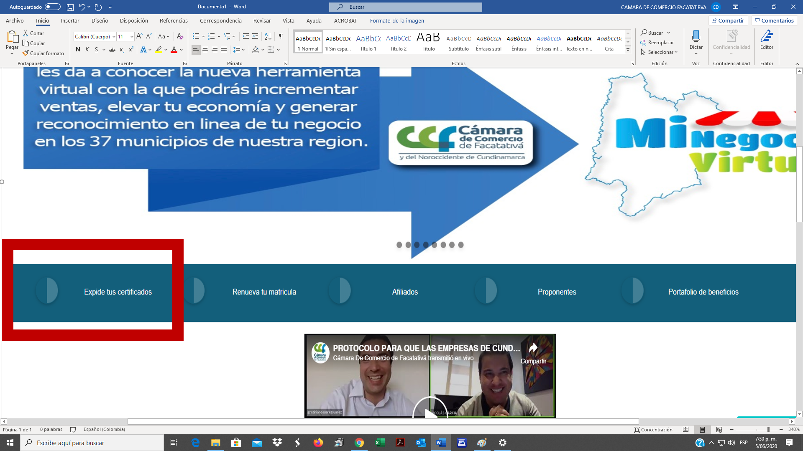

- Podrá consultar el expediente que desee por número de identificación (NIT O CEDULA) y seleccionar la opción buscar
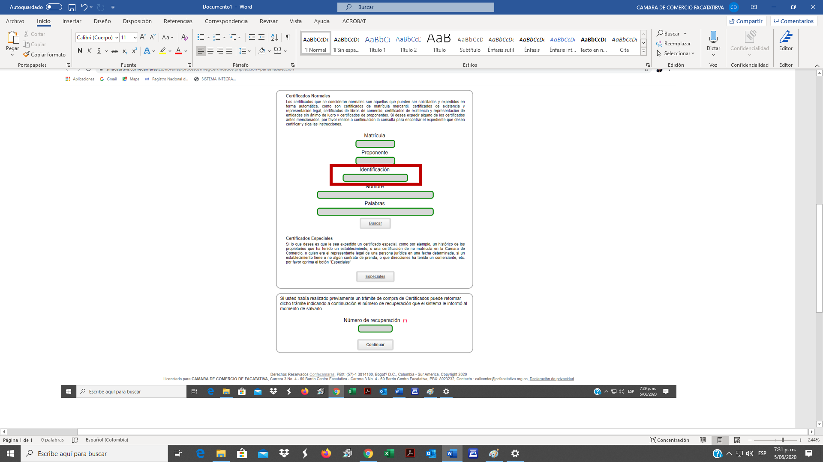

- Cuando aparezca está opción en pantalla tendrá que escoger el certificado que desea expedir.
- Certificados especiales: para históricos de revisores fiscales o representantes legales
- Certificados automáticos: los certificados normales

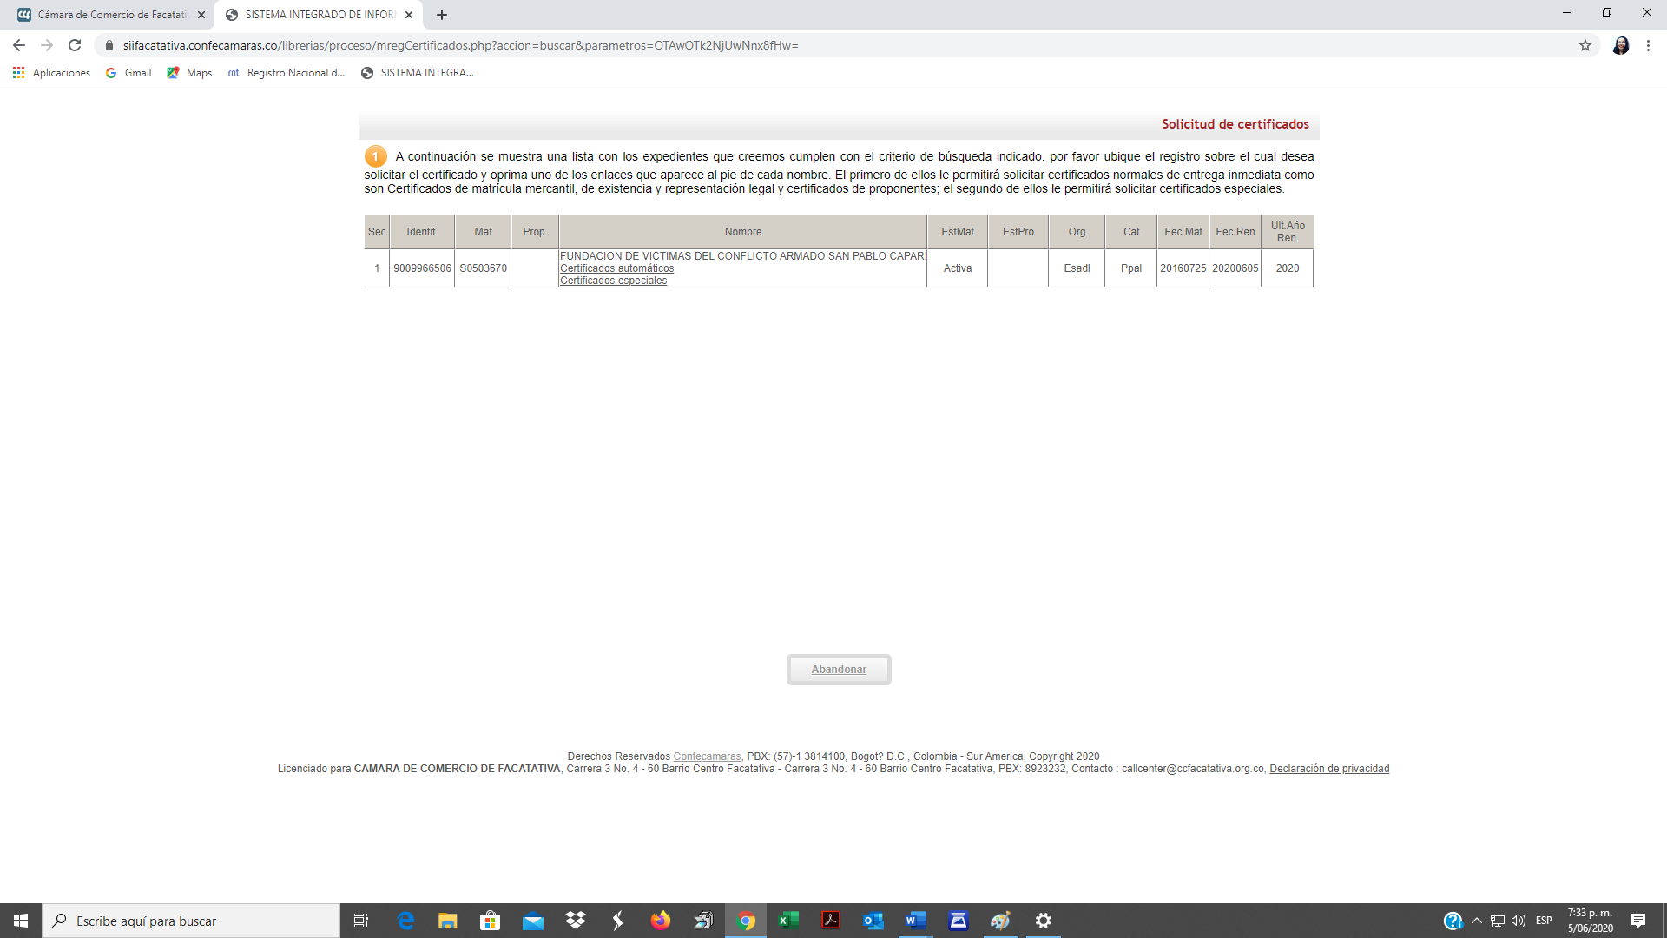

- El costo de los certificados es $6.100 para existencia y representación legal (para empresas) Y $3000 para personas naturales y establecimientos:

- Recuerde para persona natural tendrá que seleccionar certificado de Matricula mercantil y para empresas o sociedades seleccionar certificado de existencia.
- Recuerde seleccionar la cantidad de certificados que desea expedir y dar click en pagar.

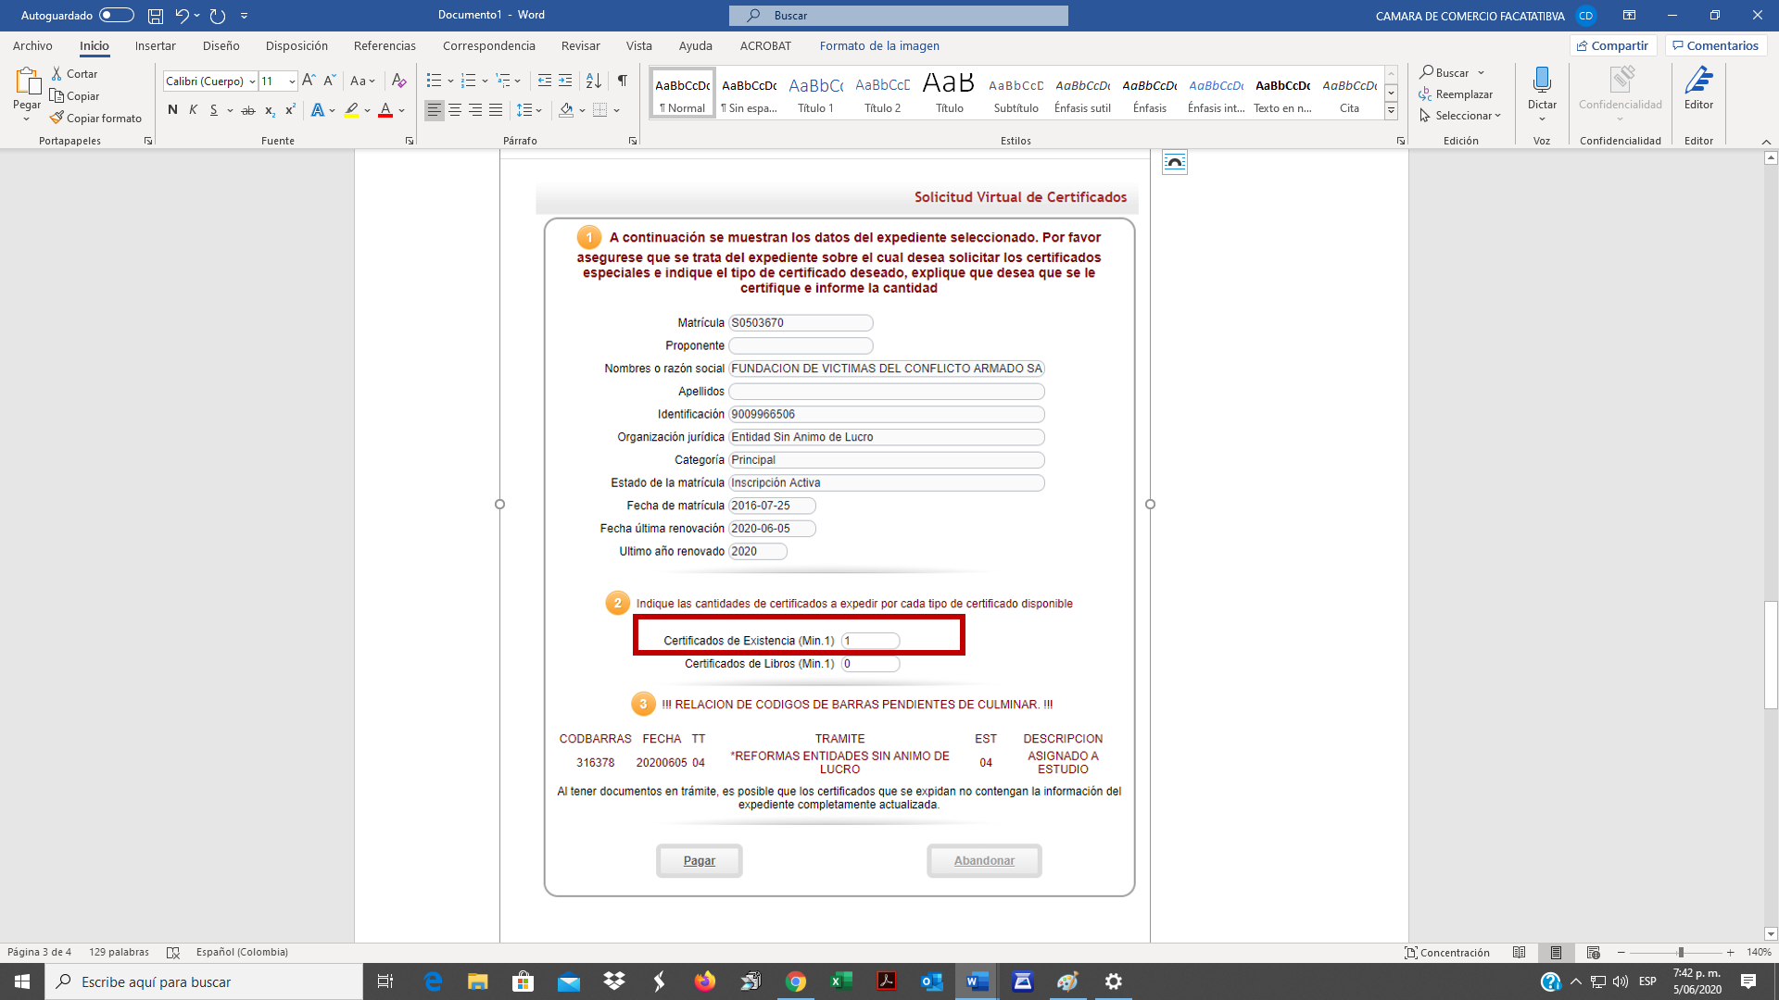

- Llenar los datos del pagador

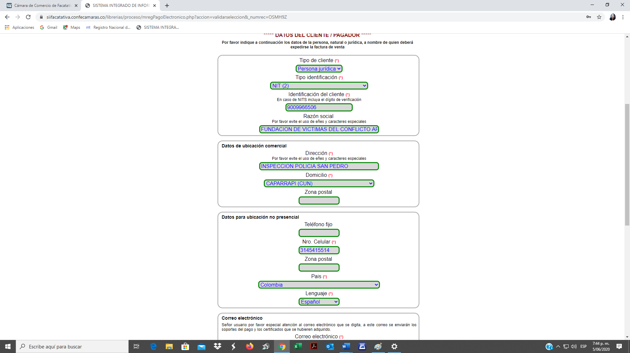

- El certificado llegara al correo que usted indique en el siguiente apartado, y seguidamente deberá confirmarlo; por defecto saldrá el correo asociado a la empresa o persona, pero si desea que este llegue a otro tendrá que cambiarlo.
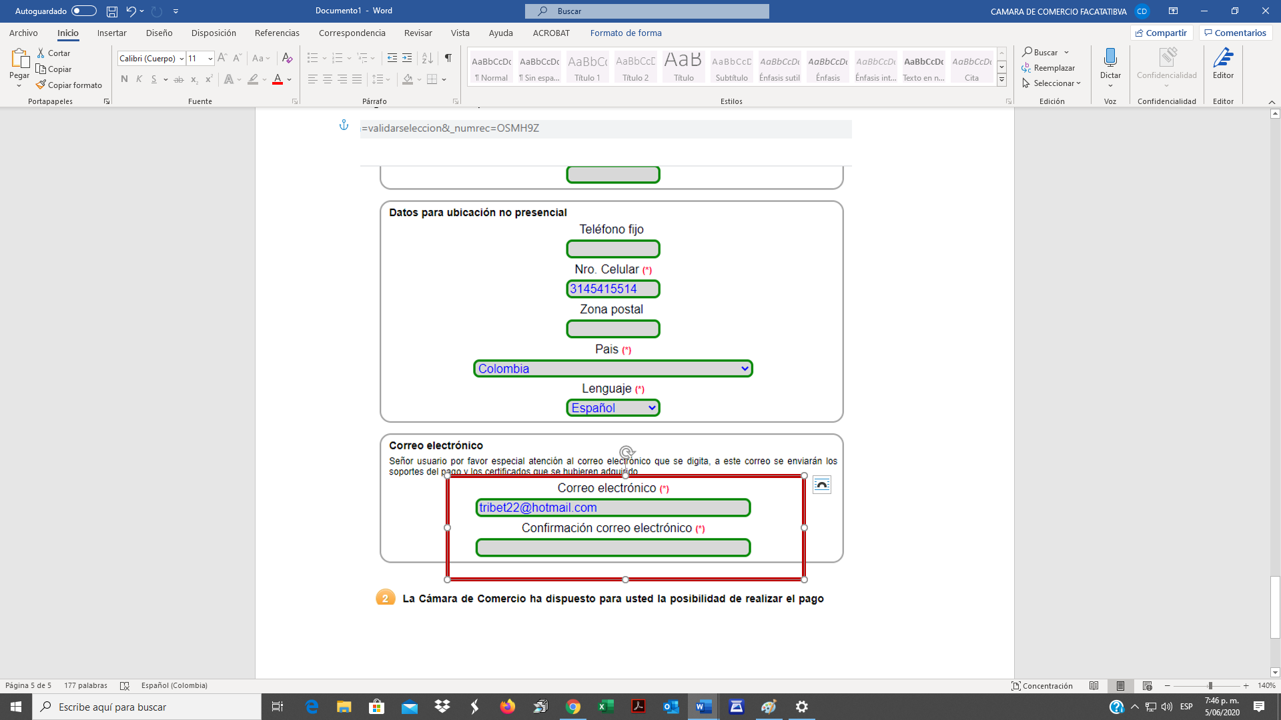

- A continuación seleccionar la opción place to pay
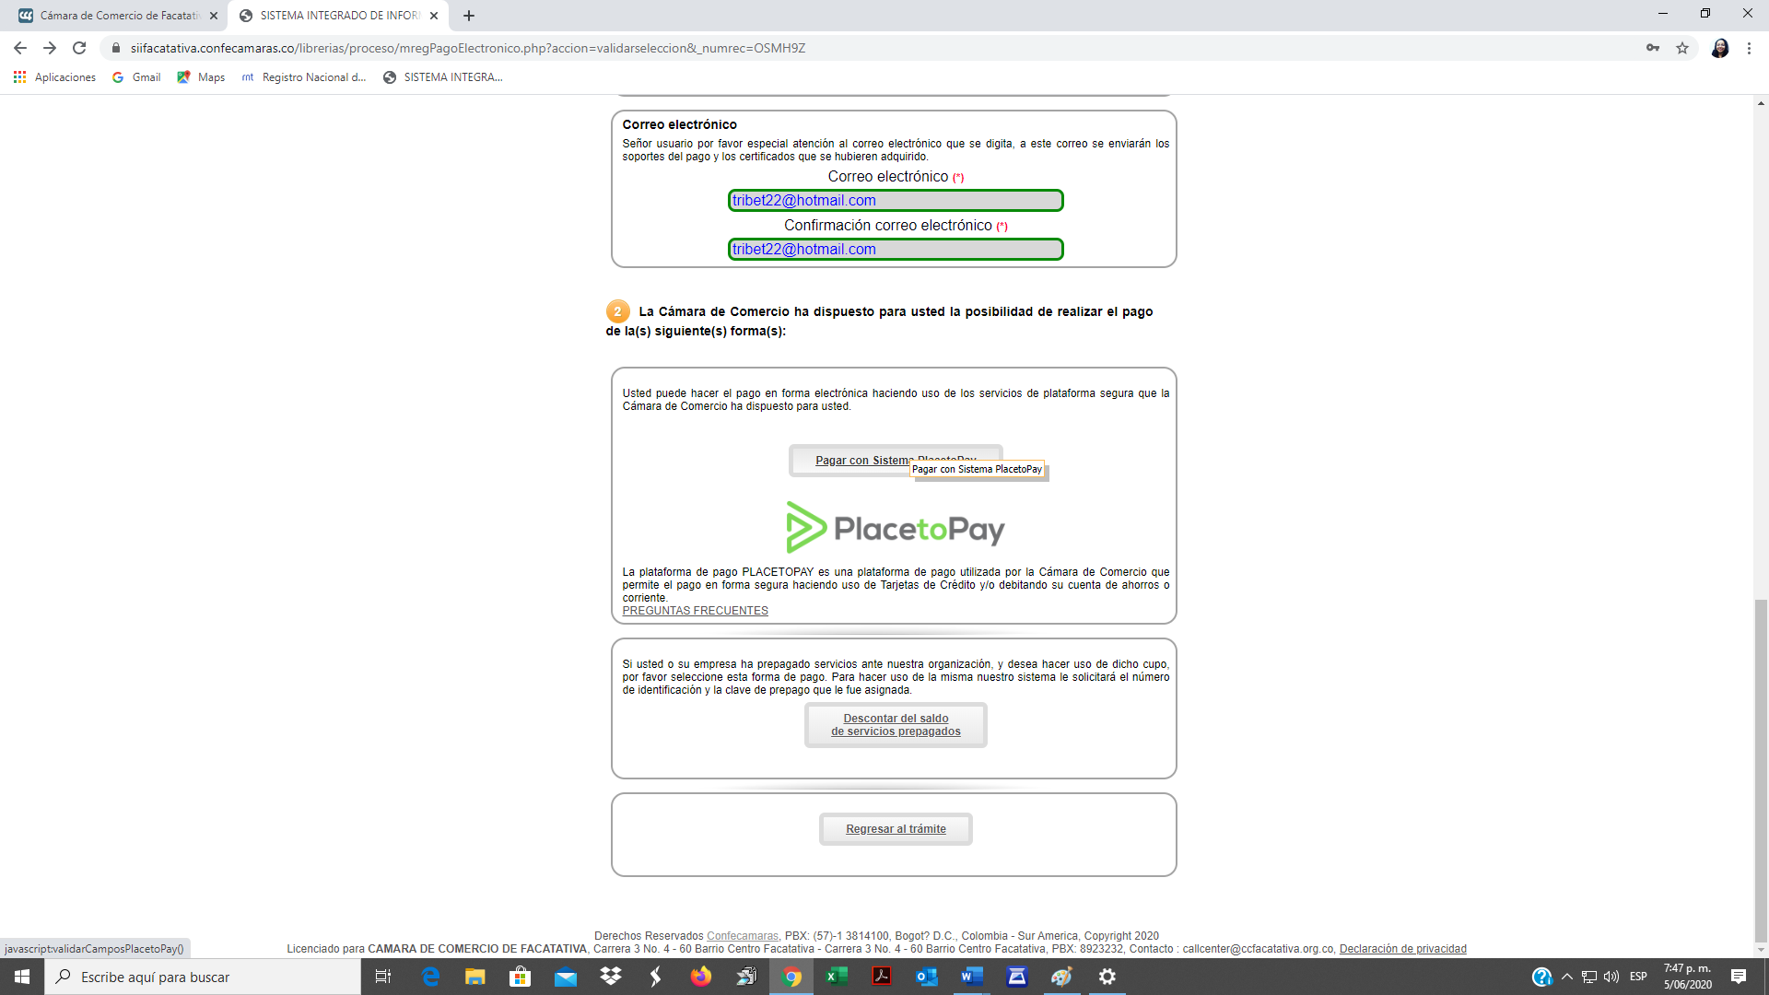
- Confirme que los datos estén correctamente diligenciados y continúe con el proceso, recuerde que el NIT deberá diligenciarse sin digito de verificación (en el caso de las sociedades)
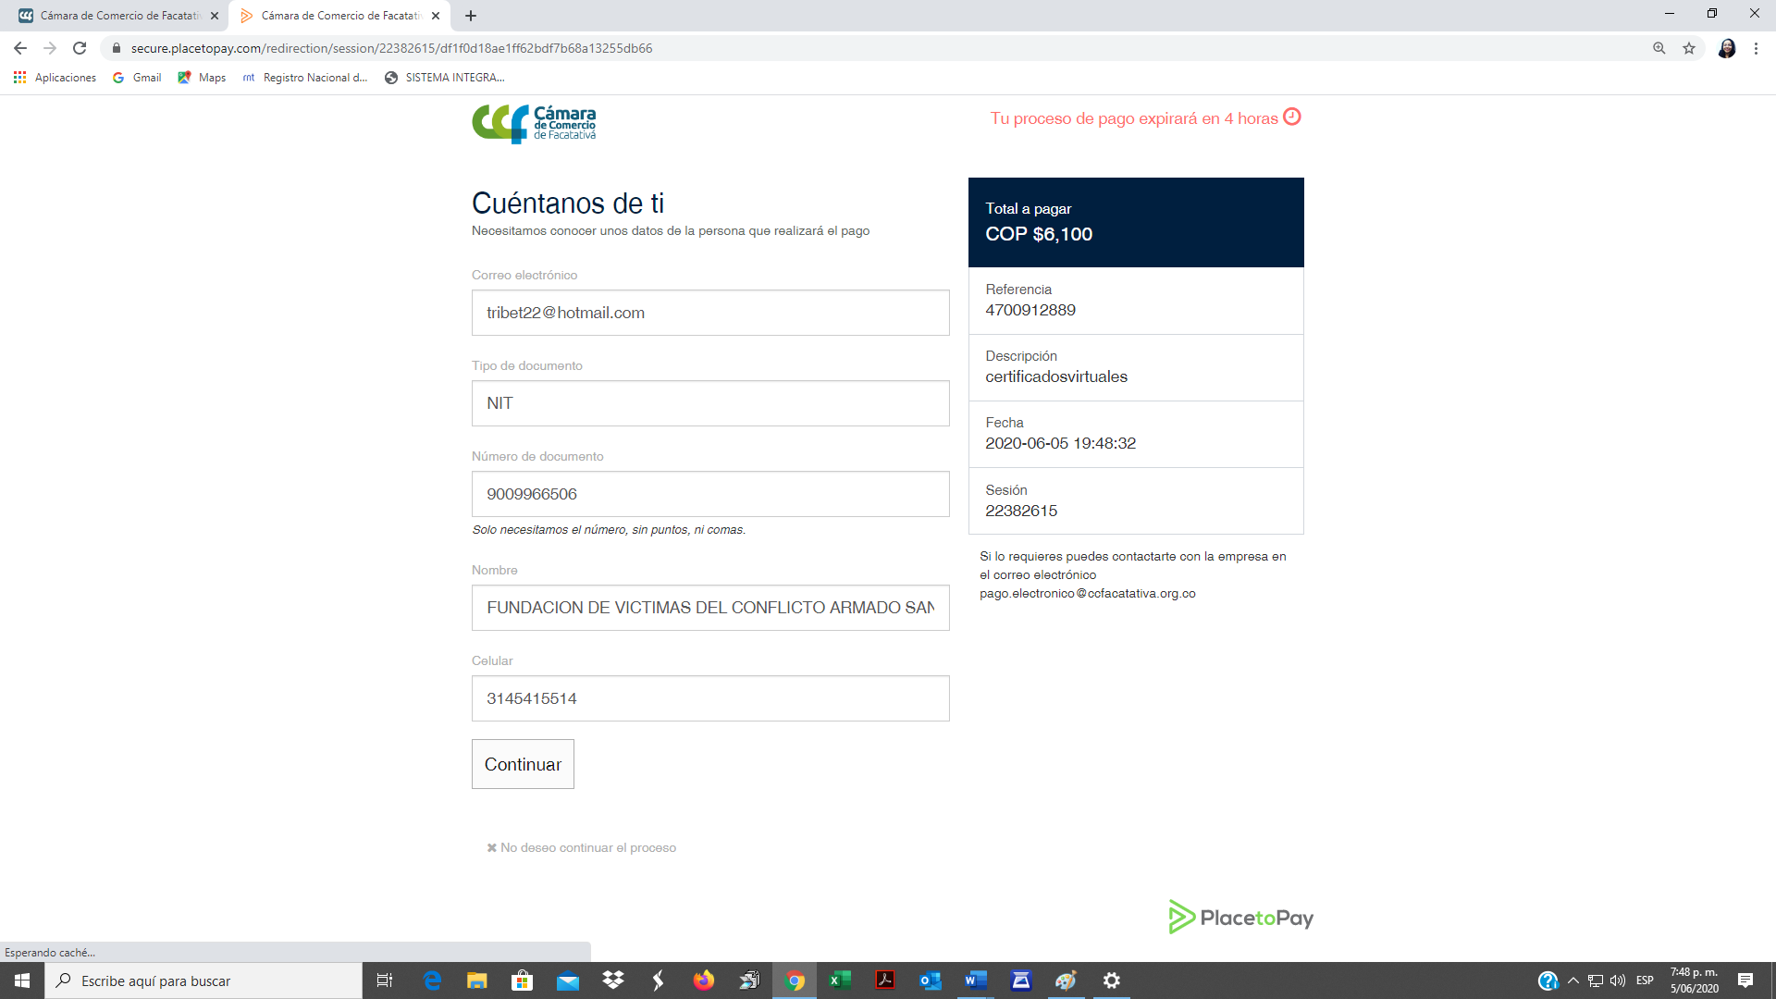
- Seleccionar el medio de pago de su preferencia y una vez finalizado el proceso de pago, el certificado llegará al correo que usted indicó.
